7.4. Управление запасами
Настоящая заметка написана в рамках курса Современный управленческий учет. В ней рассматриваются способы выбора оптимальной политики управления запасами.
Запасы, как и дебиторская задолженность, требуют отвлечения большого количества ресурсов компании. Эффективное управление запасами является важной задачей финансового менеджера. Запасы должны рассматриваться не как неработающие активы, а, скорее, как важная часть инвестиций и операций компании. Большие объемы запасов готовой продукции обеспечивают компании гибкость в работе с клиентами. Большее количество клиентов получат товары сразу же, им не придется ждать, пока товары будут произведены, к тому же выбор товаров будет более широким. Кроме того, менее вероятно, что на продажи повлияют перебои в производстве. Указанные преимущества должны находиться в равновесии с затратами на хранение, капитальными затратами на финансирование запасов и затратами на вывод запасов из употребления.
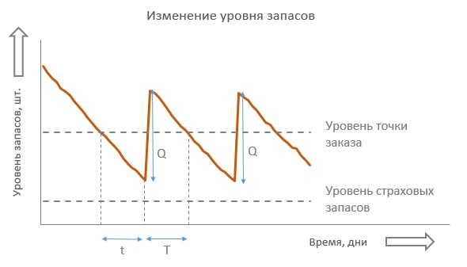
Рис. 1. Система повторных заказов для управления запасами; заказ размещают, когда уровень запасов опускается до уровня точки заказа; объем заказа всегда остается неизменным (Q); от момента заказа до момента исполнения заказа проходит время t; от момента исполнения заказа до момента следующего заказа проходит время Т (разное для каждого цикла)
Запасы делятся на три главные категории: сырье, незавершенное производство и готовая продукция. Сырье используется в процессе производства. Это, например, компоненты, материалы, топливо и т.д. Запасы сырья важны, поскольку они позволяют отделить процесс производства от снабжения сырьем (производство будет продолжаться, даже если с закупкой какого-то компонента возникли проблемы). Незавершенное производство – это частично завершенные товары, сборочные узлы и т.д., которые появляются на разных этапах производственного процесса или между ними. Это позволяет рассматривать разные этапы производства как независимые друг от друга. Готовая продукция – это завершенные изделия, хранящиеся в качестве запасов в ожидании предполагаемого спроса покупателей. Границы между этими категориями достаточно условны. Например, готовые товары одного предприятия могут быть сырьем для другого. Так, готовая продукция мукомольного завода, мука, является сырьем для хлебозавода.
Затраты, связанные с запасами
Различают три главных вида затрат, связанных с запасами. Затраты на хранение. Сюда входит стоимость складирования, страхования, погрузки-разгрузки, аудита (инвентаризации), порчи и т.д. Кроме того, когда средства заблокированы в запасах, они, безусловно не могут использоваться для других целей. Таким образом, надо учитывать стоимость упущенной возможности при хранении запасов (например, доход на другие капиталовложения). Затраты на заказ запасов. Это стоимость размещения (повтора) заказа на пополнение запасов. Сюда относятся административные затраты, расходы на каналы связи, почтовые расходы (DHL не дешев), входной контроль качества и т.д. (независимо от того, производятся товары на предприятии или приобретаются где-то еще). Убытки от нехватки запасов. Стоимость последствий истощения запасов включает в себя явную утрату части прибыли по причине потери выручки от реализации, а также ущерб репутации и будущим продажам, поскольку уходят недовольные клиенты. Часто эту часть стоимость сложно определить количественно. Кроме того, есть еще стоимость прерванного производства.
Политика контроля запасов
Значение этой политики как вида управленческой деятельности часто недооценивают, однако наличие или отсутствие такой политики может оказывать ключевое влияние на потребности в оборотном капитале, ликвидность компании, бесперебойную работу производства и обслуживание клиентов. Таким образом, политика в области контроля запасов должна соответствовать четырем критериям (при том, что они вступают в противоречие):
- способствовать сохранению низкого уровня всех затрат (в идеале минимального уровня);
- обеспечивать удовлетворительный уровень обслуживания клиентов;
- обеспечивать бесперебойную работу систем производства;
- обеспечивать устойчивость в меняющихся условиях бизнеса, например, при изменениях покупательского спроса, цен, поставок сырья и т.д.
Политикой компании определяется, какой из вышеуказанных критериев будет превалировать. Пример учетной политики в этой области см. Учет запасов.
Все товары в той или иной степени подвержены зависимому или независимому спросу. Например, горный велосипед будет считаться имеющим независимый спрос, а его запчасти – колеса, шины, рама, педали, седло и т.д. – имеют зависимый спрос. В настоящей заметке мы изучаем только независимый спрос.
Системы контроля запасов
Для мониторинга и контроля запасов используются три основные системы:
- система с фиксированным объемом заказа;
- система с фиксированной периодичностью заказа;
- смешанные системы с элементами обеих вышеуказанных систем.
При системе с фиксированным объемом зауаза, как только текущий уровень запасов упадет ниже заранее установленного уровня «точки заказа», делается заказ на пополнение запасов. Поскольку между размещением заказа и получением поставки обычно проходит некоторое время (время на выполнение заказа, назовем его t), необходимо учитывать данное обстоятельство. Это показано на рис. 1, где объем повторного заказа (при заказе на пополнение) обозначен как Q. (Фактический объем Q часто представляет собой оптимальный размер заказа, определение которому дано ниже). Обычно компании имеют резервный запас для подстраховки на случай увеличения спроса и/или времени на изготовление заказа.
Эта система известна как двухбункерная система управления запасами. Раньше (когда не использовались компьютерные информационные системы) запасы хранили в двух бункерах. В одном – количество запасов, равное точке заказа, остальные запасы хранили в другом. Запасы берутся из последнего до тех пор, пока не закончатся, что служит сигналом для заказа на пополнение.
Систему с фиксированным объемом заказа достаточно легко применить, если переменные (такие как средний расход, время на изготовление заказа поставщиком и т.д.) известны наверняка. На практике такое случается редко…
Система с фиксированной периодичностью заказа. Ее также называют «системой постоянных интервалов между заказами». Запасы проверяются через установленный интервал, например в первый день месяца. Заказы на пополнение делаются при необходимости пополнить запасы до установленного уровня. Это означает, что объем заказов может меняться (рис. 2).
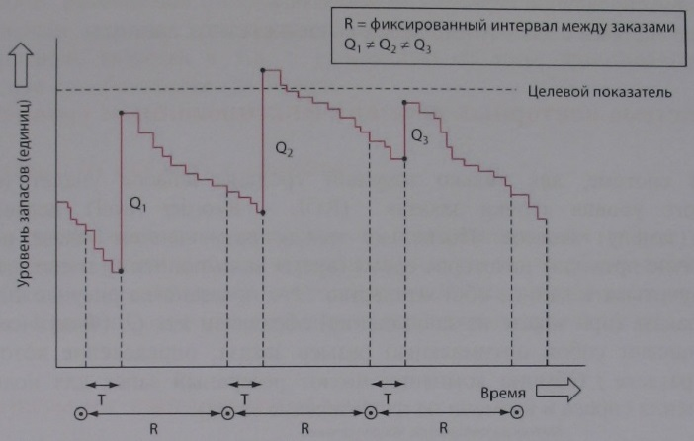
Рис. 2. Система с фиксированной периодичностью заказа для управления запасами
На практике применяются сочетания обеих систем, в зависимости от характера проблемы, степени компьютеризации и т.д.
Оптимальный объем заказа
Представьте себе следующую упрощенную ситуацию: компании необходимо 24 000 коробок в год по цене $8 за коробку. Затраты на заказ составляют $200 (доставка, административные затраты и т.д.), а затраты на хранение – 10% в год, т.е. затраты на размещение каждого заказа – $200, а затраты на хранение каждой коробки в качестве запасов составляют $0,8 в год. На рис. 3 приведены расчеты для иллюстрации модели оптимального объема заказа (см. также Excel-файл).
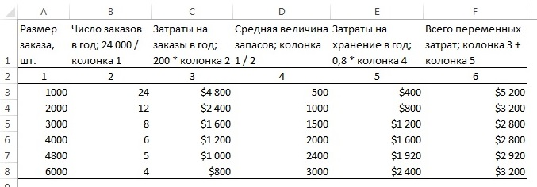
Рис. 3. Расчеты, демонстрирующие модель оптимального объема заказа
Анализ таблицы (колонка 6) показывает, что общая сумма переменных затрат минимальна при объеме заказа между 3000 и 4000 коробок, возможно, посередине между этими величинами. Это подтверждает рис. 4, изображающий зависимость затрат от объема заказа; для построения граика задействованы колонки 1, 3, 5 и 6.
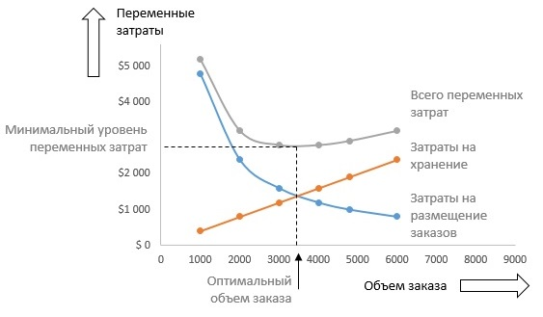
Рис. 4. Графическая иллюстрация модели оптимального объема заказа
- Суммарные переменные затраты в год являются минимальными в тот момент, когда стоимость хранения равна стоимости заказа, в данном случае – при объеме заказа около 3460 единиц.
- Минимальная сумма переменных затрат в год составляет $2770.
- Повторный заказ 3460 единиц означает 6,93 заказов в год, что невозможно реализовать. Следует округлить это число до 7 заказов по 3430 единиц (24 000/7 = 3430).
- Такой объем повторного заказа называется оптимальным объемом заказа (ООЗ).
Модель ООЗ предполагает постоянный спрос на продукцию, благодаря которому запасы уменьшаются с постоянной скоростью. Предполагается также, что уровни запасов пополняются заказами установленных размеров через регулярные промежутки времени, при незначительном сроке изготовления заказа.
В рассмотренном выше примере мы учитывали два вида затрат, связанных с запасами: затраты на заказ, которые обозначим как С₀ за заказ, и затраты на хранение, которые обозначим как C_{h} за единицу в год. Обозначим потребность в продукции за год как D единиц, тогда ООЗ можно рассчитать, как:
ООЗ = $\sqrt{\frac{2*С_{0}*D}{C_{h}}}$
В рассмотренном выше примере
ООЗ = $\sqrt{\frac{2*С_{0}*D}{C_{h}}}$ = $\sqrt{\frac{2*200*24 000}{0,8}}$ = 3464 штук
Скидки при заказе большой партии
Поставщики часто предлагают скидки на товары, которые покупаются в больших количествах. Это снижает не только стоимость приобретения единицы товара, но и затраты на заказ, поскольку требуется меньше заказов. В то же время, высокий средний уровень запасов приводит к повышению стоимости хранения. Хотя в приведенном ниже примере использование формулы ООЗ, возможно, не совсем уместно (потому что цена за единицу не фиксирована), она тем не менее позволяют оценить действительно ли выгодно приобрести большую партию со скидкой.
Пример. Предположим, что нашему предприятию (с D = 24 000, С0 = $200, Сh = $0,8) поставщик предложили 5%-ную скидку на покупку 5000 или более коробок. Все остальные факторы остались неизменными. Принять ли это предложение?
Решение. Ранее мы вычислили ООЗ при отсутствии скидок и показали, что он равен 3464 шт. Т.е., для того чтобы воспользоваться скидкой нам надо увеличить заказ сверх ООЗ до 5000 шт. По крайней мере, это также означает, что нам не следует увеличивать заказ свыше 5000 шт. Фактически нам надо сравнить суммарные переменные расходы для двух альтернатив: ООЗ = 3464 в отсутствии скидок и заказ 5000 шт. при 5%-ной скидке.
При Q = 5000 единиц, со скидкой:
Суммарные затраты на заказы = С0 * D/Q = $200 * 24 000/5000 = $960
С 5%-ной скидкой цена за единицу составит $8*0,95 = $7,6
Тогда затраты на хранение единицы = ($7,6 * 10%) = $0,76
Тогда затраты на хранение всех единиц = (0,5 * 5000 * $0,76) = $1900
Суммарные переменные затраты = $960 + $1900 = $2860
Суммарные затраты в год = суммарные переменные затраты + затраты на закупку = $2860 + 24 000 * $7,6 = $185 260
При Q = 3464 единиц (ООЗ), без скидки Суммарные затраты в год = $2772 + $192 000 = $194 772
Таким образом, скидка дает экономию = $194 772 – $185 260 = $9512.
Время на выполнения заказа. Рассмотренные модели предполагают, что время на выполнение заказа (промежутки времени между подачей заявки и получением заказа) незначительны, или, по крайней мере, неизменны. На практике эти не так, поэтому эти промежутки времени важно учитывать при расчетах.
Страховой запас. Предположим, нашему поставщику для выполнения заказа требуется 1 неделя. Потребность предприятия составляет 24 000 единиц в год, таким образом, каждую неделю необходимо 24 000/52 = 462 единицы. Это означает, что, когда уровень запасов упадет до 462, следует сделать заказ до уровня ООЗ равного 3430 единицам. Это не оставляет права на ошибку и предполагает постоянное применение системы, т.к. если на неделе понадобится 463 единицы, запасов не хватит. Если спрос непостоянен или срок выполнения товаров может меняться, установленный уровень «точки заказа» следует повысить, чтобы запасы не заканчивались до доставки заказа.
В принципе, новый заказ размещается, когда еще имеется достаточное количество запасов, чтобы покрыть максимальный спрос в течение максимального срока выполнения. Установление «точки заказа» именно на этом уровне создает резервные запасы, то есть некоторое количество запасов, которое в обычных условиях не понадобится, но может понадобиться в случае повышенного спроса или более длительного срока выполнения заказа.
Приобретение по принципу «точно в срок»
Общий смысл принципа «точно в срок» (JIT) заключается в том, что методика управления качеством производства может избавить от необходимости хранения запасов. На снабжение и закупку это повлияет следующим образом:
- материалы доставляются по мере необходимости использования их в производстве благодаря четкой координации; соответственно, принципы страховых запасов, оптимального объема заказа в данном случае не применимы;
- запасы материалов обычно минимальны;
- готовые товары производятся в соответствии с требованиями заказчика благодаря четкой координации; соответственно, принцип оптимального размера партий в данном случае не применим;
- запасы готовой продукции обычно минимальны; товары производятся не на склад, а под заказ;
- объем незавершенного производства невелик.
JIT – часть новом концепции производства, при которой легко переналаживаемое производство товаров, отвечающих требованиям заказчика, приходит на смену массовому производству типовых товаров. Одно из условий этого – сделать снабжение и закупку слаженными операциями, тесно связанными с производством и продажами. Отношения поставщика и покупателя при этом должны стать более тесными, чем было принято ранее.
Обычно закупки, осуществляемые с использованием моделей уровня «точки заказа» подразумевают некоторое отсутствие взаимодействие между закупкой и использованием материалов. Для осуществления модели JIT необходимо, чтобы закупочная деятельность была полностью связана с продажами и производством. Очень показательны в данном смысле автоматизированные модели ведения бизнеса, такие как планирование потребности в материалах MRP, планирование ресурсов предприятия ERP и управление логистической цепочкой SCM.
Итак, в разделе 7 курса Современный управленческий учет мы познакомились с тем, каким образом эффективность управления оборотным капиталом отражается на показателях работы компании. Кроме того, мы рассмотрели методики, разработанные для того, чтобы указать руководству направление для выработки оптимальной политики в области управления задолженностью, торговыми кредитами и запасами. Данные методики основаны как на практике ведения деловой деятельности, так и на математических моделях. Необходимо отметить, что политика управления оборотным капиталом в значительной степени пересекается с другими сферами управления компанией.

Заметка подготовлена на основании материалов CIMA

